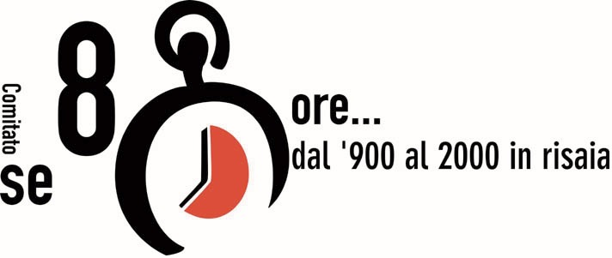


Vercelli, 24/5/2016

NOTA STAMPA

A TEATRO PER RIEVOCARE ‘IL TEMPO DELLE OTTO ORE’
LUNEDÌ 6 GIUGNO ORE 21 - TEATRO CIVICO DI VERCELLI

Letture, canti e immagini per raccontare la conquista delle otto ore e la vita in risaia.

Lo spettacolo teatrale rievoca un evento di portata storica fondamentale, che ha permesso di affermare, che anche nel lavoro, il riconoscimento della dignità della persona.

La conquista delle otto ore è stata una battaglia per la democrazia e per la libertà, e la narrazione accompagna lo spettatore attraverso il lungo percorso che ha permesso alle mondariso del Vercellese, con il contributo delle “forestiere”, di essere le protagoniste di un momento epico della nostra storia, culminato il primo giugno 1906 con la firma dell'accordo grazie al quale in risaia l'orario di lavoro non doveva superare le otto ore giornaliere.

La rappresentazione scorre inoltre i luoghi, il tempo e le condizioni di vita in risaia nel corso delle due guerre mondiali, durante il fascismo fino a giungere alla fine degli anni sessanta quando le mondine sono sostituite dai prodotti chimici.

La lettura e la rappresentazione dei testi, scritti da Sergio Negri e da Franco Negro, che sono il risultato di un’accurata ricerca sui giornali e sui documenti dell’epoca, è stata affidata a due validi attori: Manuela Massarenti e Domenico Brioschi. La Regia è di Adriana Zamboni mentre la regia video e luci è affidata a Lucio Diana.

A supporto della recitazione, è importante la partecipazione del coro “coro Trobairtz” di Trino vercellese, che ha il compito di rievocare i canti di risaia, quelli che hanno sempre accompagnato il duro lavoro delle mondine e che spesso rappresentarono il mezzo per esprimere la protesta e per rivendicare i diritti.
Per ricreare l'atmosfera del luogo e del tempo, accompagna lo spettacolo la proiezione di immagini di vita in risaia; si tratta di un pregevole apparato iconografico, realizzato da Graziano Genoni, con l’accostamento di foto d'epoca di rara perfezione tecnica, tratte dall'Archivo Fotografico Tarchetti (del Museo Borgogna di Vercelli), e fotogrammi di film che hanno raccontato il lavoro della risaia: “Riso amaro” di Giuseppe De Santis, “La risaia” di Raffaello Matarazzo, “Sorriso amaro” del regista vercellese Matteo Bellizzi.

Informazioni: Sergio Negri, Comitato ‘Se 8 ore…’, cell. 335 719 7381

